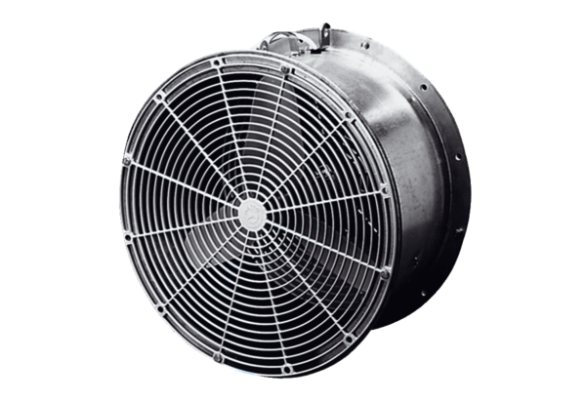Wentylator szklarniowy EFG 35 DOpakowanie jednostkowe: 1 sztukaAsortyment: C
Numer artykułu: 0081.0406Producent: MAICO

